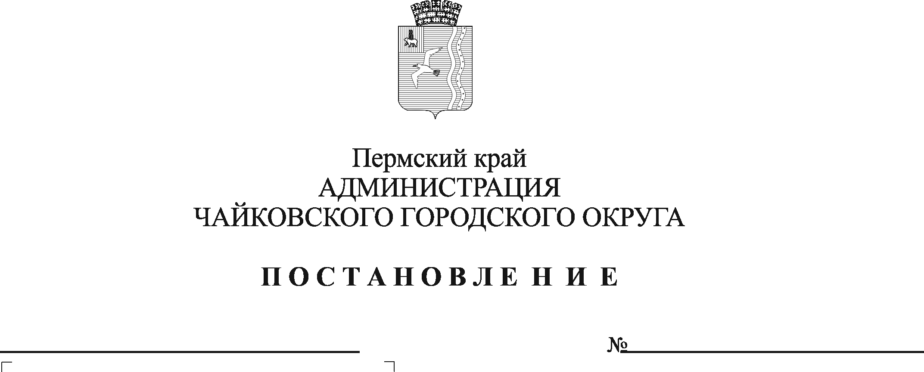
О внесении изменений в Порядок взаимодействия уполномоченного учреждения на определение поставщиков (подрядчиков, исполнителей) и заказчиков, утверждённый постановлением города Чайковского от 21.02.2019 № 289

В соответствии с Федеральным законом от 5 апреля 2013 г. № 44-ФЗ «О контрактной системе в сфере закупок товаров, работ, услуг для обеспечения государственных и муниципальных нужд», Уставом Чайковского городского округа, в целях приведения муниципального нормативного правового акта в сфере закупок товаров, работ, услуг для обеспечения нужд муниципального образования «Чайковский городской округ» в актуальное состояние
ПОСТАНОВЛЯЮ:
- Внести в Порядок взаимодействия уполномоченного учреждения на определение поставщиков (подрядчиков, исполнителей) и заказчиков, утверждённый постановлением администрации города Чайковского от 21 февраля 2019 г. № 289, следующие изменения:
  - в подпунктах 1), 2), 3) пункта 2.2.1 раздела 2 исключить слова «планы закупок,» и «планов закупок,»;
  - подпункт 5) пункта 2.2.3 раздела 2 изложить в новой редакции:
«5) размещают в ЕИС отчеты, предусмотренные Законом № 44-ФЗ;»;
1.3. подпункт 7 пункта 2.2.3 раздела 2 исключить;
1.4. Раздел 4 Приложения к Порядку взаимодействия изложить в новой редакции:

Раздел 4. Требования к обеспечению исполнения контракта и обеспечению гарантийных обязательств
4.1 | Требования к обеспечению исполнения контракта, банковские реквизиты Заказчика | ____%, что составляет ____руб. ____копеек  Реквизиты: _________________  (указывается в случаях, предусмотренных Законом №44-ФЗ)
4.2 | Требования к обеспечению гарантийных обязательств, банковские реквизиты Заказчика | ____%, что составляет ____руб. ____копеек  Реквизиты: _________________  (указывается в случаях, предусмотренных Законом №44-ФЗ)
1.5. Пункт 4 Приложения к Порядку взаимодействия изложить в новой редакции:
«4) обоснование начальной (максимальной) цены контракта и материалы с заседания Рабочей группы по проверке обоснованности закупок для нужд Чайковского городского округа, в случае если закупка подлежала рассмотрению на Рабочей группе по проверке обоснованности закупок для нужд Чайковского городского округа.».
- Опубликовать постановление в муниципальной газете «Огни Камы» и разместить на официальном сайте администрации Чайковского городского округа.
- Постановление вступает в силу после его официального опубликования.

Глава городского округа –
глава администрации
Чайковского городского округа Ю.Г. Востриков

